Colégio Nossa Senhora Consolata.

Nome:_______________________________n º_____

Professora:___________________________2ºano____  
Atividades de férias.

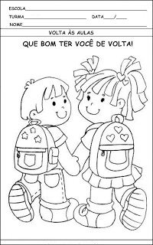

Querido (a) aluno (a),

Realize as atividades com interesse, compromisso e dedicação.

Você é muito especial!

Com carinho,

Professoras: Juliana, Sandra e Valéria.

